

**令和６年度　第５回**

**大阪府東京事務所 メールマガジン**

**大阪府東京事務所メールマガジン読者のみなさま**

大阪・関西万博の開催までついに200日を切りましたね！

先月21日には会場のシンボルで、世界最大級の木造建築物となる「大屋根リング」の木造建築部分がつながるなど、改めて開催が待ち遠しい今日この頃です。

さて、そんな９月に配信するメルマガ第５号では、大阪・関西万博の開催を契機に実施する「映える大阪プロジェクト」と「EXPOと上方演芸 笑いの博覧会」展についてお知らせします。

**★大阪の景観を知ろう！巡ろう！体感しよう！「映える大阪プロジェクト」始動！**

　大阪府では、世界に誇れる大阪の魅力ある景観、きらりと光る個性豊かで多彩な景観を眺めることのできる場所を「ビュースポットおおさか」として選定し発信するなど、大阪の景観資源の魅力発信に取り組んでいます。

　このたび、多くの方々が大阪を訪れる2025大阪・関西万博の開催を契機として、府や市町村、関係団体が一体となって、大阪の美しい景観の魅力を発信する「映える大阪プロジェクト」を府内全域で実施いたします。

　期間は令和６年10月１日（火曜日）から万博が終了する令和７年10月13日（月曜日・祝日）までで、期間中はフォトコンテストやスタンプラリー、まちあるき、建築物の特別公開など大阪の景観の魅力を知る、巡る、体感する多数のイベントを府内一円で実施する予定です。

　ぜひ、2025大阪・関西万博が開催されるこの機会に大阪を訪問いただき、「まだ知らない大阪」を見つけてみてください。

▽詳しくはこちら▽

<https://www.pref.osaka.lg.jp/o130170/kenchi_kankyo/keikan/baeruosaka.html>

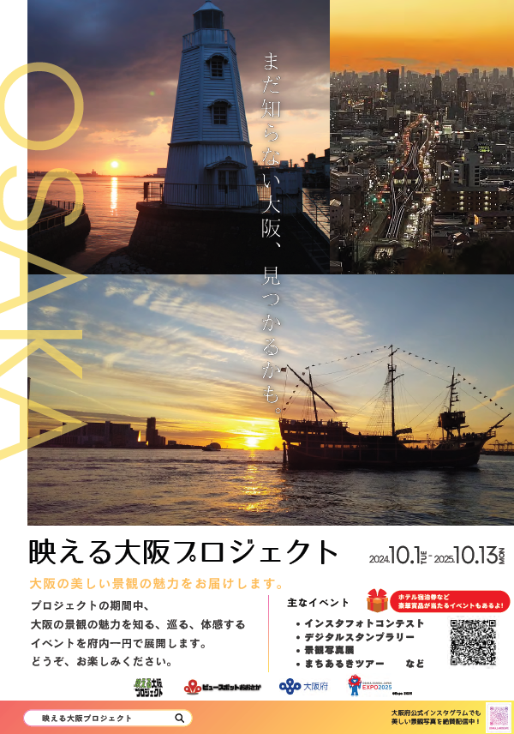

**★「EXPOと上方演芸」をテーマとした企画展を開催します。**

　大阪府立上方演芸資料館（ワッハ上方）では、収蔵する貴重な資料を活用し、上方演芸に親しんでいただける企画展を定期的に開催しています。

　このたび、2025大阪・関西万博の開催が令和7年（2025年）4月に迫る中、『EXPOと上方演芸』をテーマとした企画展を開催します。

　会場を「上方演芸の博覧会」に見立て、これまで、落語や漫才など、上方演芸の各ジャンルで活躍された演芸人や、今話題の演芸人を収蔵資料とともに紹介します。また、ワッハ上方が所蔵する貴重な収蔵資料を展示するとともに、在阪放送局から提供いただいた上方演芸のテレビ映像やラジオ放送などもお楽しみいただけます。

　ぜひこの機会に大阪府立上方演芸資料館（ワッハ上方）を訪問いただき、上方演芸の世界を、様々な角度から見て、聞いて、知っていただければと思います。

１　開催期間

令和６年10月４日（金曜日）から令和７年３月９日（日曜日）まで

開館時間：10時から18時まで

休館日：毎週月曜日（ただし、月曜日が祝日の日は翌平日が休館日）、年末年始（12月29日から１月３日）

２　開催場所

大阪府立上方演芸資料館（大阪市中央区難波千日前12-７　YES・NAMBAビル7階）

３　入館料等

無料（鑑賞にあたっての申込みは不要です。）

▽詳しくはこちら▽

<https://www.pref.osaka.lg.jp/hodo/fumin/o070100/prs_51073.html>



【発行元】

　大阪府東京事務所

[tokyojimusho@sbox.pref.osaka.lg.jp](mailto:tokyojimusho@sbox.pref.osaka.lg.jp)

　〒102-0093

　東京都千代田区平河町2丁目6-3　都道府県会館７F

　TEL：03-5212-9118

　FAX：03-5212-9119